Муниципальное бюджетное общеобразовательное учреждение «Средняя общеобразовательная школа имени Тамерлана Кимовича Агузарова c.Нижняя Саниба »муниципального образования- Пригородный район РСО-Алания

«Утверждаю»

И.о.директора ______/Козонова Б.К./

План проведения Единого урока прав человека
в 2018 году

№ п/п | Форма  проведения | Дата | Участники | Ответственные
1 | Выступление Председателя Временной комиссии Совета Федерации по развитию информационного общества Л.Н.Боковой | 8 декабря | 6-11 класс | Учитель истории  Гассиева М.С.;  Учитель информатики Кулова М.Х.
2 | «10 декабря - международный день прав человека». Беседа с показом презентации | 10 декабря | 9-11 классы | Учитель истории  Гассиева М.С.;
3 | Видеообращение уполномоченного по правам человека в Российской Федерации Т.Н. Москальковой | 10 декабря | 5-11 классы | Учитель истории  Гассиева М.С.;  Учитель информатики  Кулова М.Х.
4 | 12 декабря – 25 действующей Конституции Российской Федерации (беседы, презентации ) | 12 декабря | 1-11 классы | Кл.руководители  Педагог – организатор  Багаева В.В.
5 | Классный час  "Декларация о правах ребёнка  в картинках" | 14 декабря | 1-4 классы | Дзодзикова И.К.;Байкулова Л.С.  Арсоева М.Б.;Сидакова М.Х.
6 | Тестирование на знание прав человека | 15-17 декабря | 9-11 классы | Учитель информатики Кулова М.Х.
7 | Просмотр мультфильма  «Азбука прав ребёнка» | 17 декабря | 1-4 классы | Дзодзикова И.К.;Байкулова Л.С.  Арсоева М.Б.;Сидакова М.Х.
8 | Тестирование на знание Конституции | 18 декабря | 8-11классы | Учитель информатики  Кулова М.Х.
9 | Беседа "Я знаю свои права и обязанности в семье». | 21 декабря | 6 класс | Кл.рук.Кибирева И.Р.
10 | Круглый стол  «Необходимо  знать свои права» | 22  декабря | 8-11 класс | Учитель истории  Гассиева М.С.;

Отчет о проведенных мероприятиях
к Единому уроку прав человека
В 2018 году Единый урок посвящен 25-летию действующей Конституции Российской Федерации и 70-летию Всеобщей декларации прав человека.
Цель мероприятий: формирование правовой культуры молодых граждан
нашей страны.
В ходе уроков и различных мероприятий, обучающиеся познакомились с Конвенцией о правах ребенка, Декларацией прав человека, Конституцией Российской Федерации и другими документами международного и российского характера.
Обучающиеся также познакомятся с существующей системой защиты прав человека,
Единый урок по правам человека проведен в 1 – 11 классах.
Всего в мероприятии приняло участие 143 обучающихся и 14 педагогов.
При проведении Единого урока прав человека руководствовались методическими рекомендациями по организации правового просвещения в сфере прав человека (разработаны Временной комиссией Совета Федерации по развитию информационного общества совместно с аппаратом Уполномоченного по правам человека в Российской Федерации).
Перед проведением Единого урока посмотрели выступление Председателя
Временной комиссии Совета Федерации по развитию информационного
общества Л.Н.Боковой.
10 декабря - международный день прав человека. Перед обучающимися 9-11 классов выступила учитель истории Гассиева М.С.Показала презентацию,
на слайдах которой она предлагала ответить на вопросы по правам человека.
В этот же день обучающимся 5-11 классов было показано видеообращение уполномоченного по правам человека в Российской Федерации Т.Н. Москальковой.

12 декабря – 25 действующей Конституции Российской Федерации.
Беседы( с использованием презентаций) были проведены во всех классах (1-11 кл).
Для начальных классов был проведён классный час, который носил
познавательный характер: "Декларация о правах ребёнка в картинках".
Цель мероприятия: закрепление навыков правильного поведения в школе
и дома, в общественных местах и на улице. Мероприятие проводилось в игровой форме и работе с красочными слайдами. Также для обучающихся 1-4 классов был организован просмотр мультфильма «Азбука прав ребёнка».
Обучающиеся 9-11классов (20 человек) прошли тестирование на знание Конституции РФ.
10 человек прошли тестирование на знание прав человека и получили сертификаты .
В 6 классе провели беседу "Я знаю свои права и обязанности в семье».
В ходе урока разработали «Кодекс семьи», на основе ранее полученных
знаний - нет прав без обязанностей, нет обязанностей без прав.
Круглый стол для учащихся 8 – 11 классов под девизом «Необходимо знать свои права!»
Данное мероприятие носило познавательный характер, обучающиеся с
большим желанием делились знаниями, вели дискуссию, узнавали новое.

ФОТООТЧЕТ
Выступление Л.Н.Боковой Беседа учителя истории Гассиевой (с презентацией)

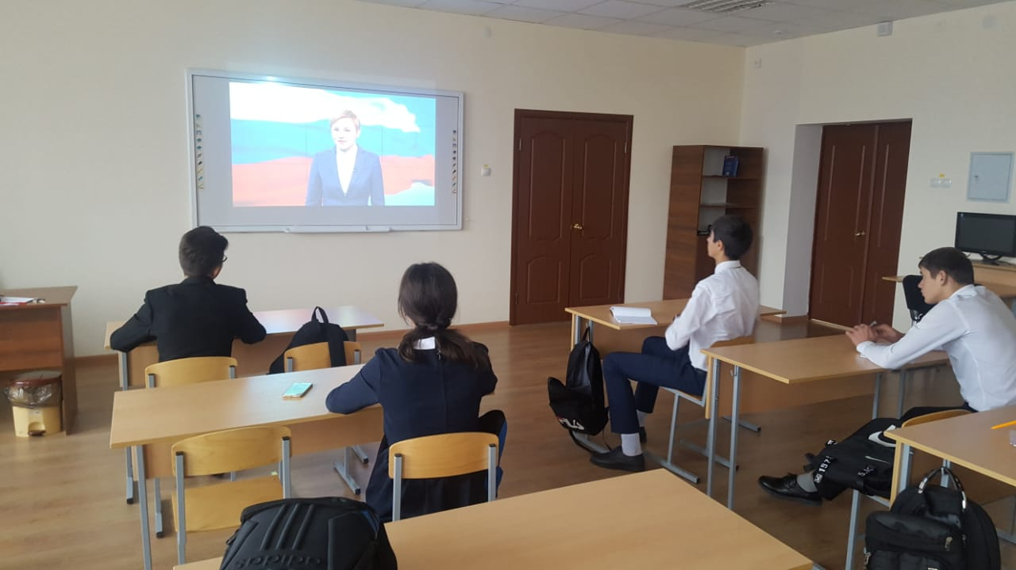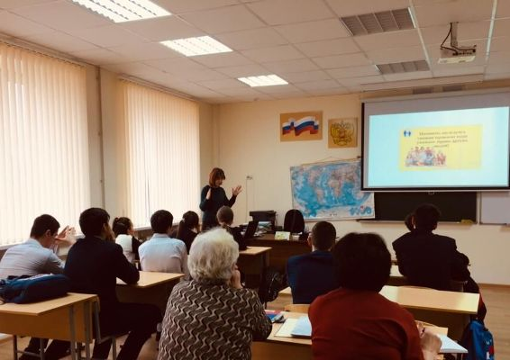

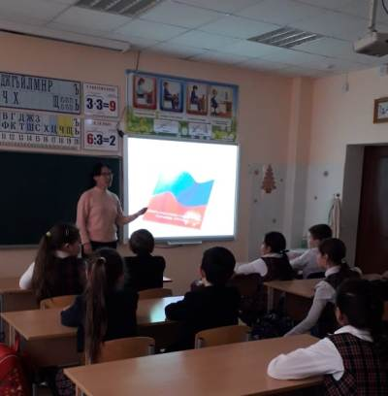
День Конституции
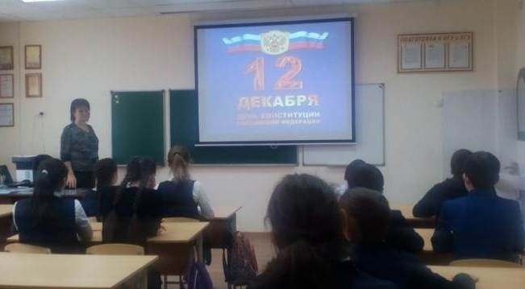
Беседа "Я знаю свои права и обязанности в семье» в 6 классе
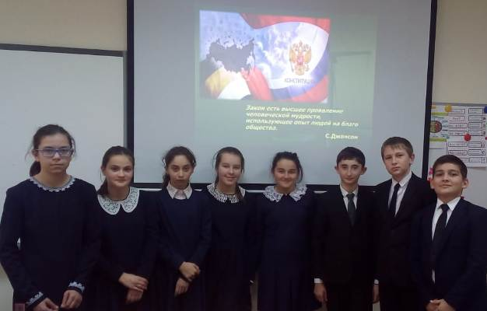

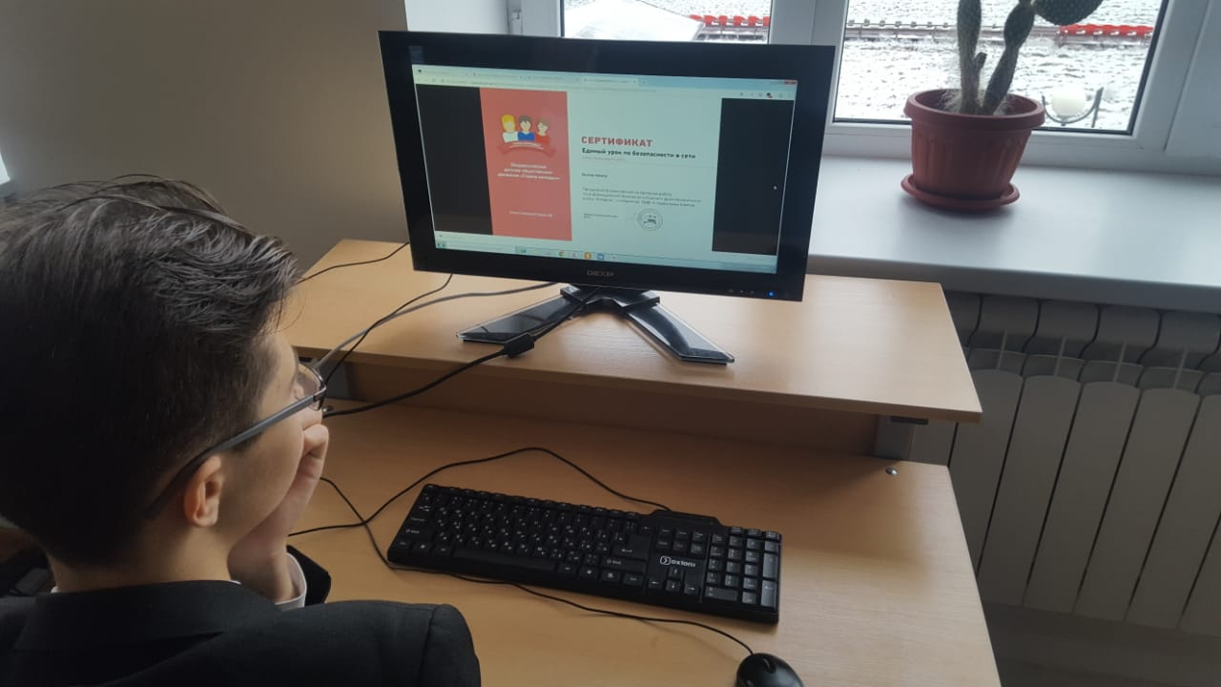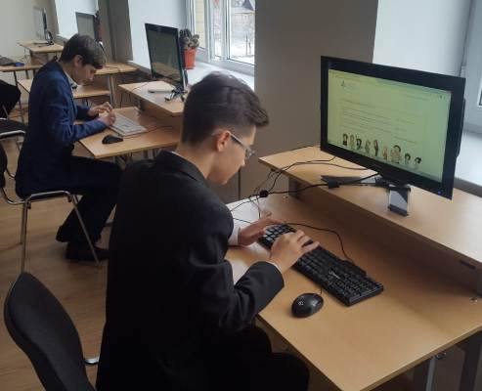
Сертификат викторины Единый урок по права человека

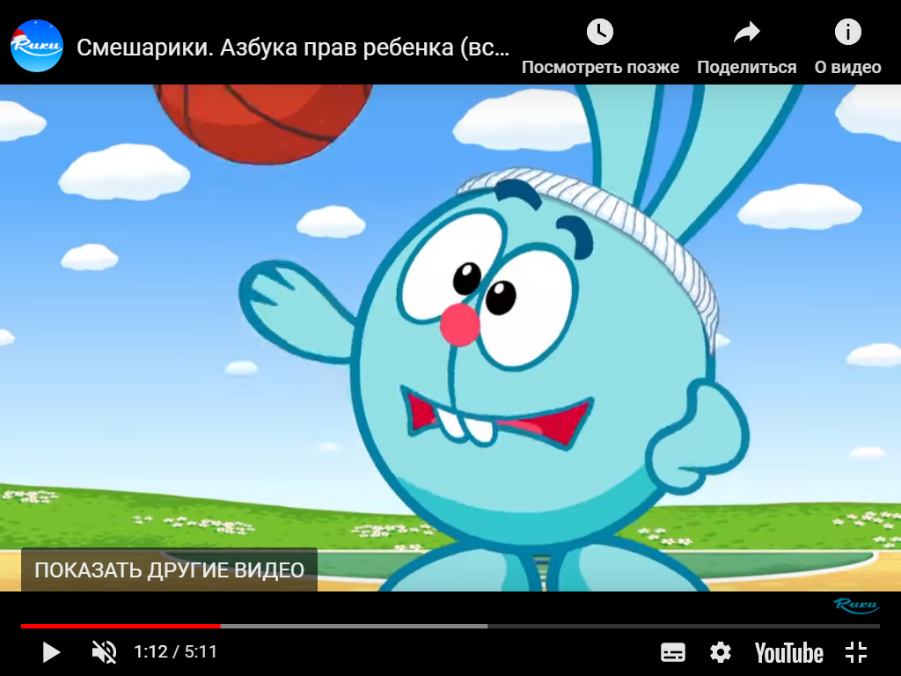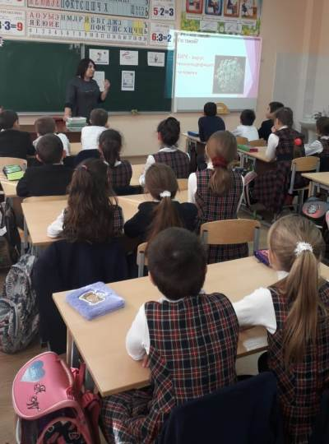

Просмотр мультфильма
«Азбука прав ребёнка»

